***Карточка 1***

*Задание 1. Ответьте на вопросы, используя статью в учебнике.*

1. В каком году родился Александр Сергеевич Пушкин?

_____ июня ______ года.

1. В каком городе прошло детство поэта? ____________________________________________________________
2. В доме его отца была библиотека? Да Нет
3. Кто в семье Пушкиных ещё писал стихотворения? ____________________________________________________________
4. Чьи пьесы мастерски читал Сергей Львович Пушкин? ____________________________________________________________
5. Как звали старшую сестру Александра Сергеевича? ____________________________________________________________
6. Как звали младшего брата Александра Сергеевича? ____________________________________________________________
7. Что начал сочинять А.С. Пушкин в возрасте 7-8 лет? ____________________________________________________________
8. У А.С. Пушкина была отличная память? Докажите. ________________________________________________________________________________________________________________________
9. Как звали бабушку А.С. Пушкина? ____________________________________________________________
10. Как звали няню А.С. Пушкина? ____________________________________________________________
11. Как вы понимаете слова С.Я. Маршака: «Слушал сказки Пушкина, мы с малых лет учимся ценить чистое, простое, чуждое преувеличение и напыщенности слово…»?

________________________________________________________________________________________________________________________________________________________________________________________________________________________________________________________________________________________________________________________________________________________________________

_______________________________________________________________________________________________________________________________________________________________________________________________________________________________________________________________________________________ Отметка: ____

***Карточка 2***

*Задание 1. Вставьте пропущенные слова*

***А)*** Мороз и солнце; день ___________________!

Ещё ты дремлешь, друг ____________________...

***Б)*** Вечор, ты помнишь, вьюга _______________,

На ________________ небе мгла носилась…

***В)*** Под _________________ небесами

___________________ коврами…

***Г)*** Подруга дней моих _________________,

Голубка ___________________ моя!

*Задание 2. Определите, о чём идет речь? (эпитет, олицетворение, метафора, сравнение).*

***А)*** «вьюга злилась» _______________________________________;

***Б)*** «на мутном небе» ______________________________________;

***В)*** «мгла носилась» _______________________________________;

***Г)*** «Луна, как бледное пятно» ______________________________ ;

***Д)*** «прозрачный лес» ______________________________________;

***Е)*** «янтарным блеском» ___________________________________ ;

***Ё)*** «трещит … печь» ______________________________________ ;

***Ж)*** «как зверь, она завоет» _________________________________ ;

***З)*** «заплачет, как дитя» ____________________________________ ;

***И)*** «лачужка и печальна…» ________________________________ .

Отметка: ___

***Карточка 3***

*Задание 1. Ответьте на вопросы о произведении А.С. Пушкина «Сказка о мёртвой царевне и о семи богатырях».*

1. Какие эмоции у Вас вызвало прочтение данной сказки?

________________________________________________________________________________________________________________________________________________________________________________

1. Какими чертами характера обладала царица? (Докажите эпизодами из текста)

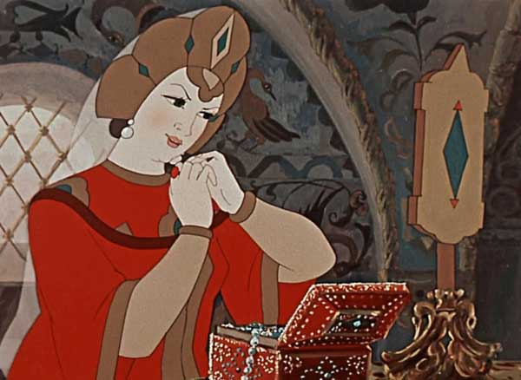

__________________________________________________________________________________________________________________________________________________________________________________________________________________

1. Опишите царевну, черты её характера, приводя примеры из текста.

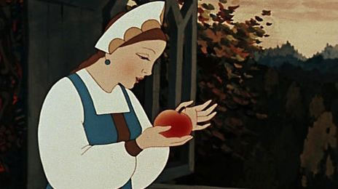

_____________________________________________________________________________________________________________________________________________________________________________________________________________________________________________________

Отметка: ____

1. Чернавка – положительная или отрицательная героиня? Почему Вы так думаете?

____________________________________________________________________________________________________________________________________

1. Назовите черты характера королевича Елисея. Примерами из текста подтвердите свои суждения.

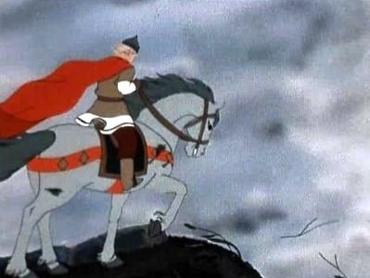

_______________________________________________________________________________________________________________________________________________________________________________________________________________________________________________

1. «Сказка – ложь, да в ней намёк!

Добрым молодцам урок».

Какие уроки Вы извлекли из «Сказки о мёртвой царевне и о семи богатырях»?

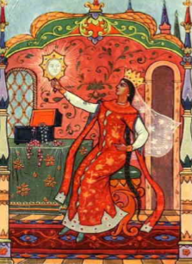

1. ______________________________________________________________________;
2. ______________________________________________________________________;
3. ______________________________________________________________________;
4. ______________________________________________________________________;
5. ______________________________________________________________________;
6. ______________________________________________________________________.